|  |  |  |  |  |  |
| --- | --- | --- | --- | --- | --- |
| **Nombre de la práctica** | **Configuración de una instancia en AWS** | | | **No.** | **3** |
| **Asignatura:** | **Administración de Redes** | **Carrera:** | **INGENIERÍA EN SISTEMAS COMPUTACIONALES** | **Duración de la práctica (Hrs)** | **2 horas** |

**GRUPO: 3601**

**NOMBRE: Shania Kinnereth Diaz Moya**

**Encuadre con CACEI**

|  |  |  |  |  |
| --- | --- | --- | --- | --- |
| **No. atributo** | **Atributos de egreso del PE que impactan en la asignatura** | **Criterio de desempeño** | **Indicadores|** | |
| **A2** | El estudiante diseñará esquemas de trabajo y procesos, usando metodologías congruentes en la resolución de problemas de ingeniería en sistemas computacionales | **CD1. IDENTIFICA METODOLOGÍAS Y PROCESOS EMPLEADOS EN LA RESOLUCIÓN DE PROBLEMAS** | **I1** | **IDENTIFICACION Y RECONOCIMIENTO DE DISTINTAS METODOLOGIAS PARA LA RESOLUCION DE PROBLEMAS** |
| **I2** | **MANEJO DE PROCESOS ESPECIFICOS EN LA SOLUCION DE PROBLEMAS Y/O DETECCION DE NECESIDADES** |
|  |  |
| **CD2 DISEÑA SOLUCIONES A PROBLEMAS, EMPLEANDO METODOLOGÍAS APROPIADAS AL AREA** | **I1** | **USO DE METODOLOGIAS PARA EL MODELADO DE LA SOLUCION DE SISTEMAS Y APLICACIONES** |
| **A7** | **El estudiante desarrolla proyectos y trabajos en equipo basándose en metodologías preestablecidas para lograr mayor calidad y eficiencia.** | **CD2.** **ASUME SU RESPONSABILIDAD EN EL DESARROLLO DE TRABAJOS Y/O PROYECTOS EN EQUIPO Y EN LA ENTREGA DE RESULTADOS** | **I1** | **PARTICIPACIÓN ACTIVA EN EL DESARROLLO DE TRABAJOS Y PROYECTOS EN EQUIPO** |
| **I2** | **DIRIGIR Y ORGANIZAR TRABAJO EN EQUIPO** |
| **I3** | **PRESENTACION Y/O EXPOSICION DE TRABAJOS Y PROYECTOS EN EQUIPO** |
|  |  |  |

1.- Iniciaremos sesión en AWS

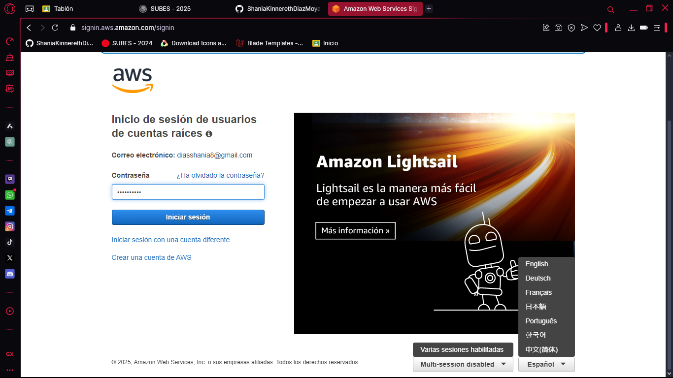

2.- Nos mandaran un código de verificación a nuestro correo

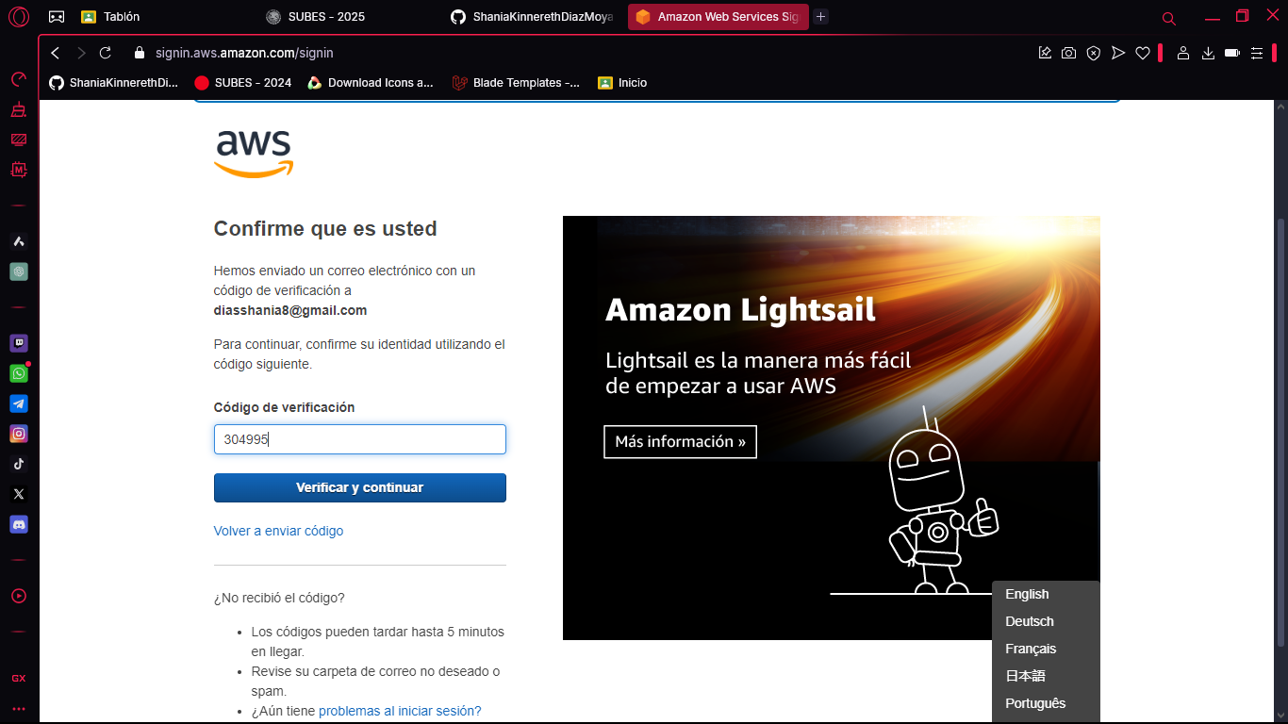

3.-Al terminar de configurar nos mostrara un mensaje de felicitaciones

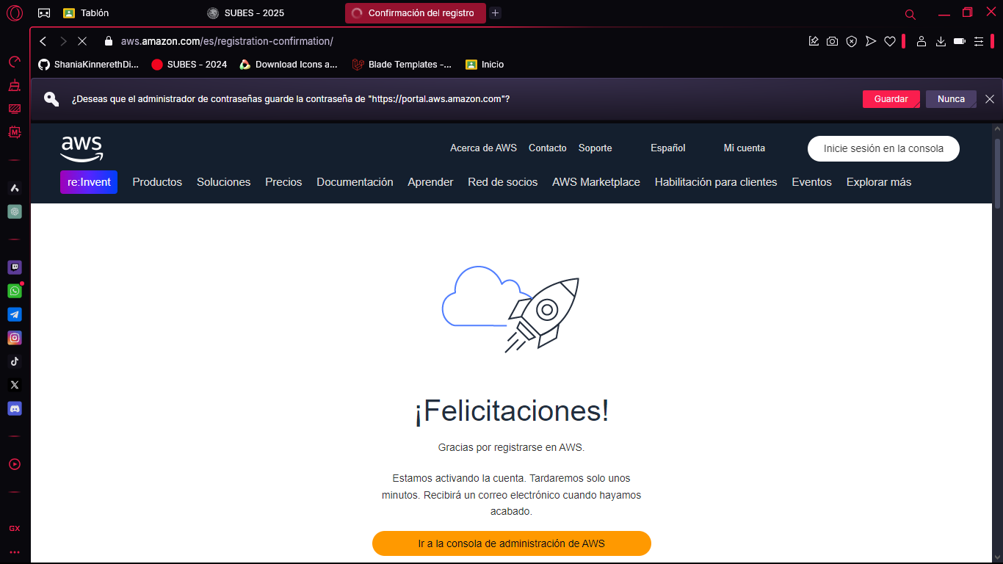

4.-daremos clic en el botón de “ir a la consola de administración de AWS” y nos mostrara la siguiente pantalla

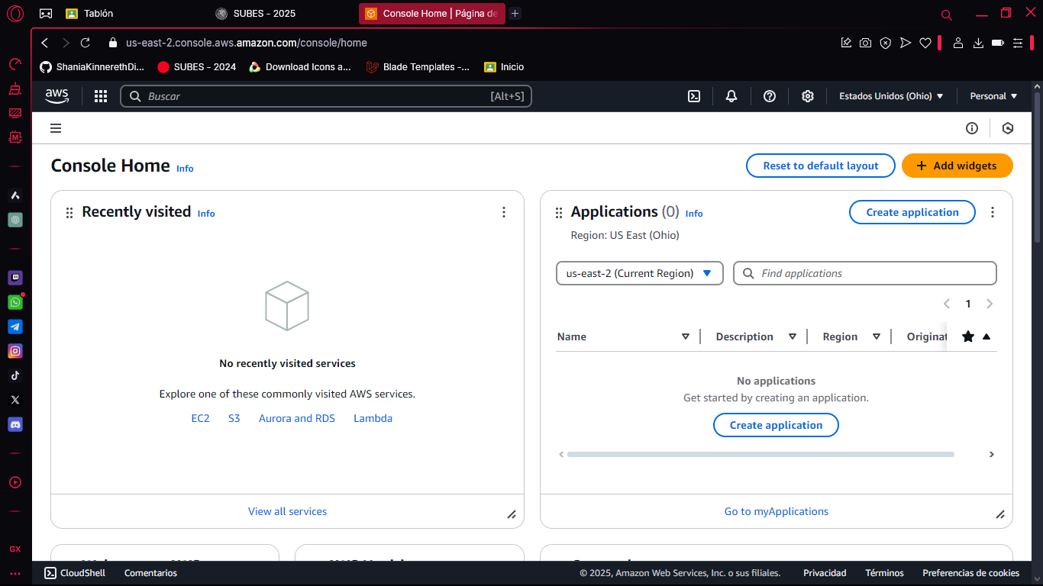

5.- pondremos en estados unidos en norte de virginia para configurar instancias de poca capacidad

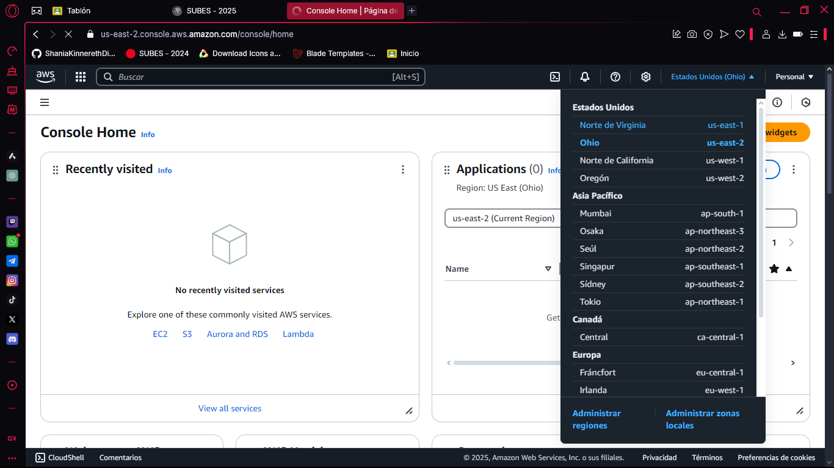

6.- Daremos en Elastic Cloud Computing

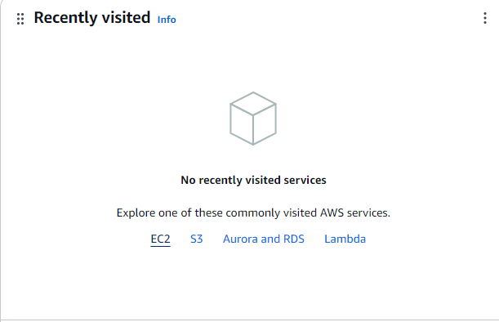

7.- Daremos clic en instancias y nos mostrara la siguiente ventana

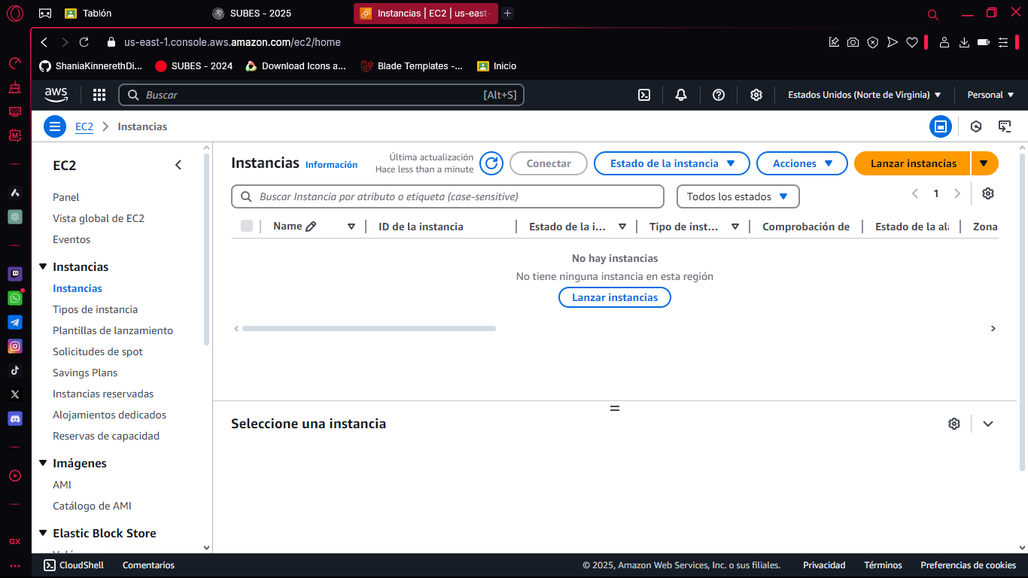

8.- Daremos en el botón lanzar instancias

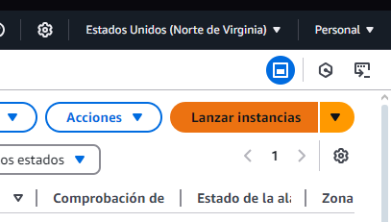

9.-Nos mostrara la siguiente ventana

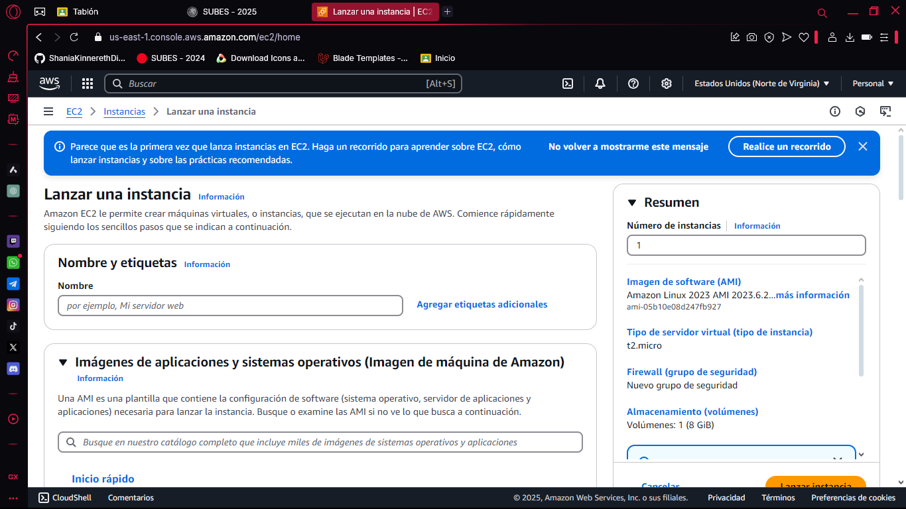

10.- El nombre será “Instancia 1” y umero de instancias será 1

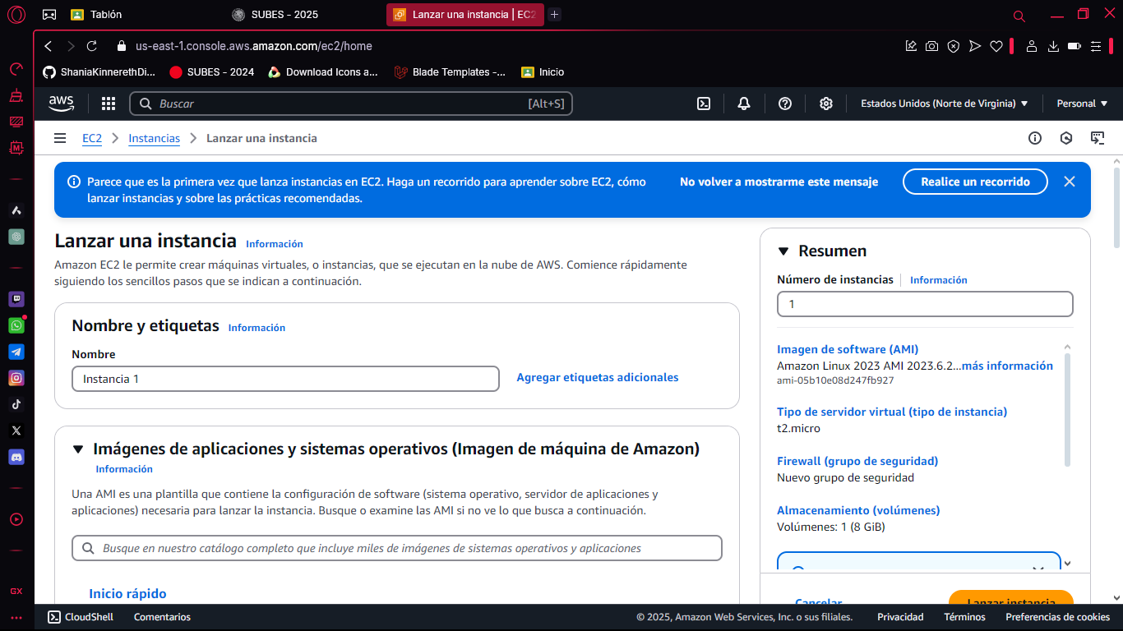

11.-Pondremos en Linux

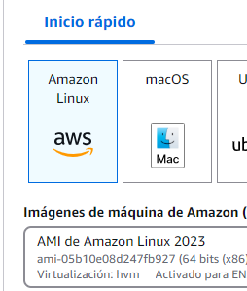

12.- Daremos en crear un nuevo par de claves

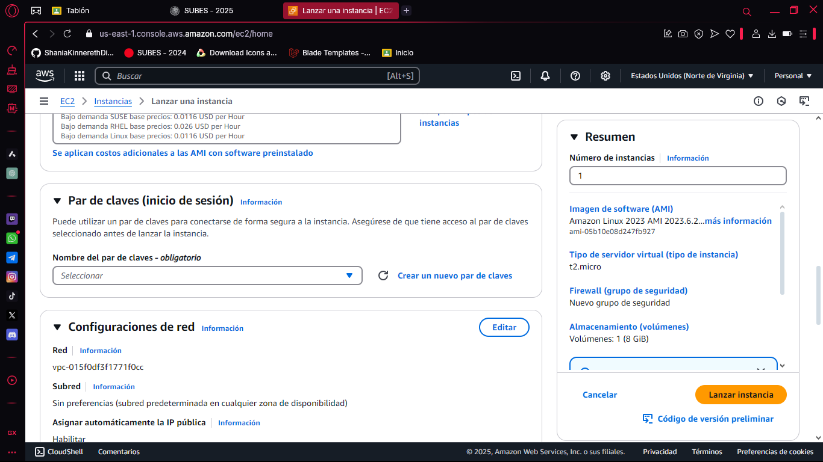

13.-Nos mostrara la siguiente ventana

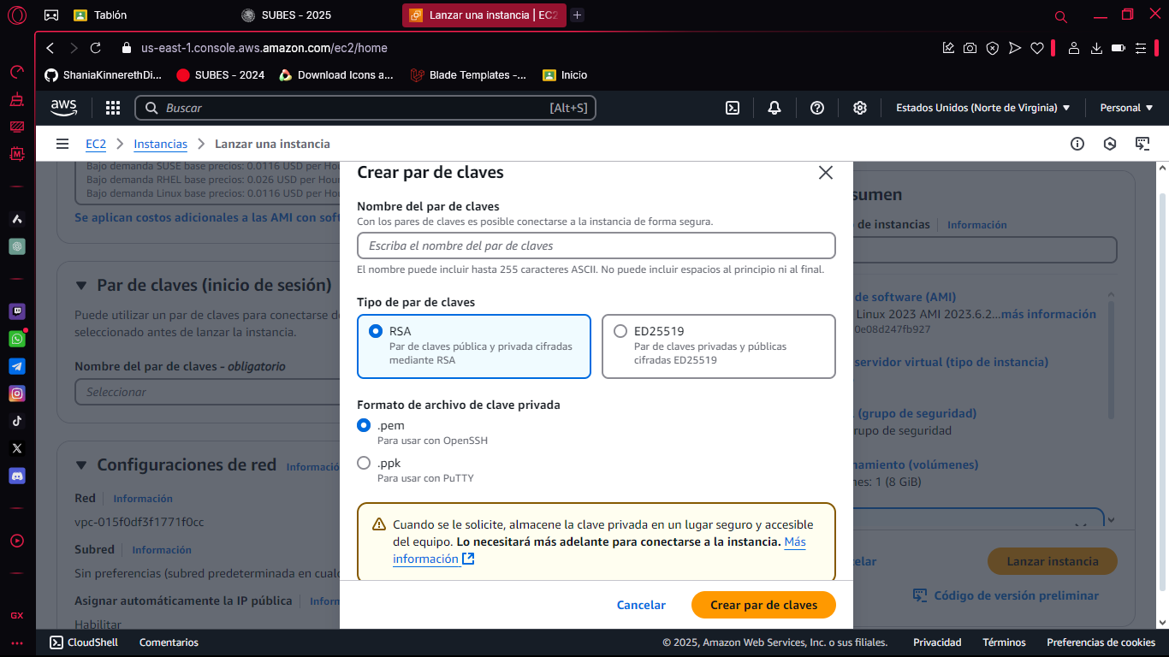

14.- La configuraremos como se muestra a continuacion

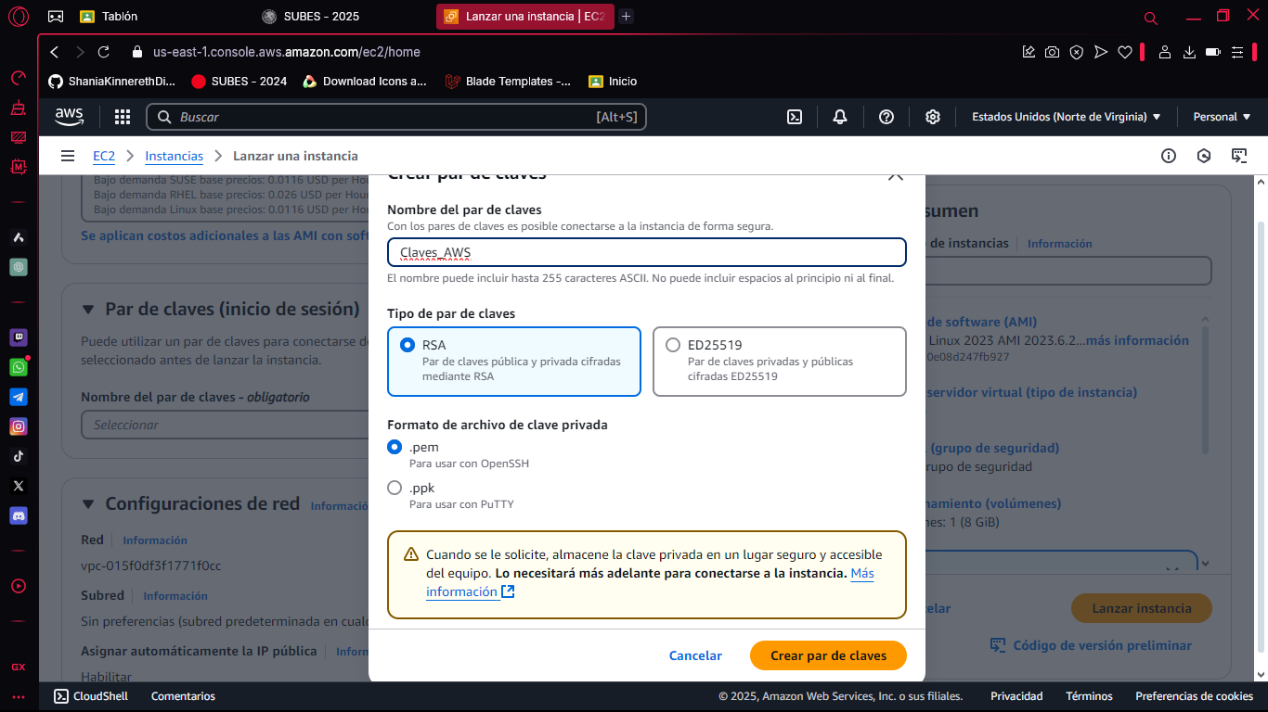

15.- Nos mandara este archivo

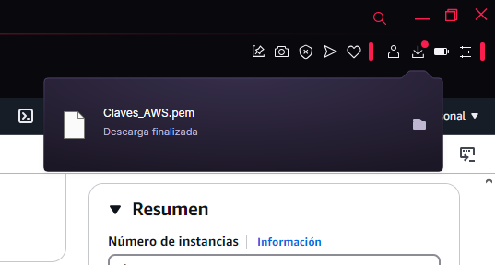

16.- Daremos clic en Lanzar instancia

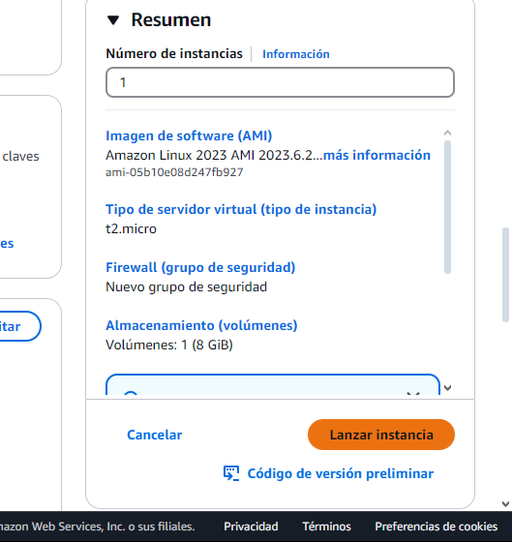

17.- Nos mostrara la siguiente ventana

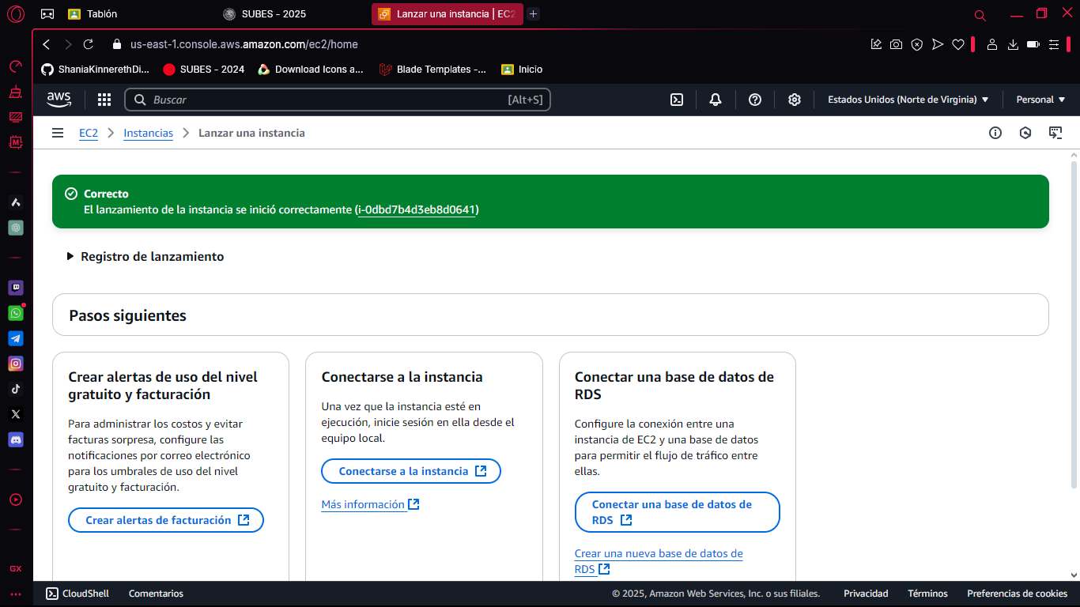

18.-Daremos en ver todas las instancias



19.- Nos mandara a la siguiente ventana y daremos en actualizar para ver la sinstancias

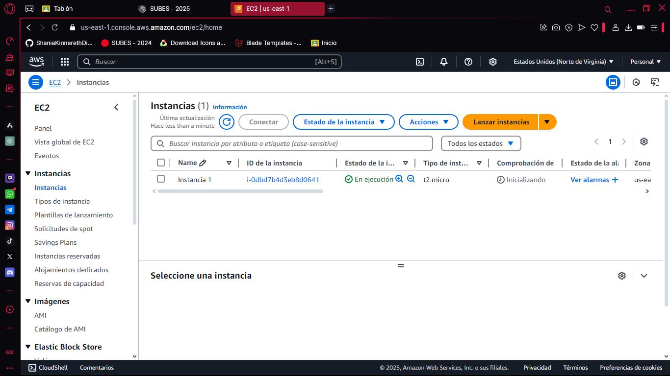

20.-Vamos a usar la instancia dando clici en el recuadro para activarla y nos mostrara una palomita

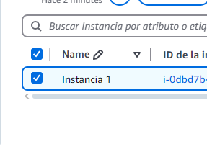

21.- Daremos en el botón conectar

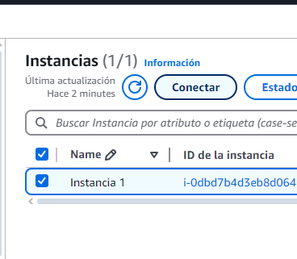

22.-Daremos nuevamente en conectar

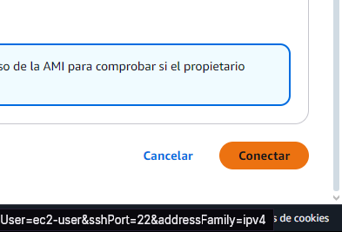

23.- Nos mostrara la siguiente ventana

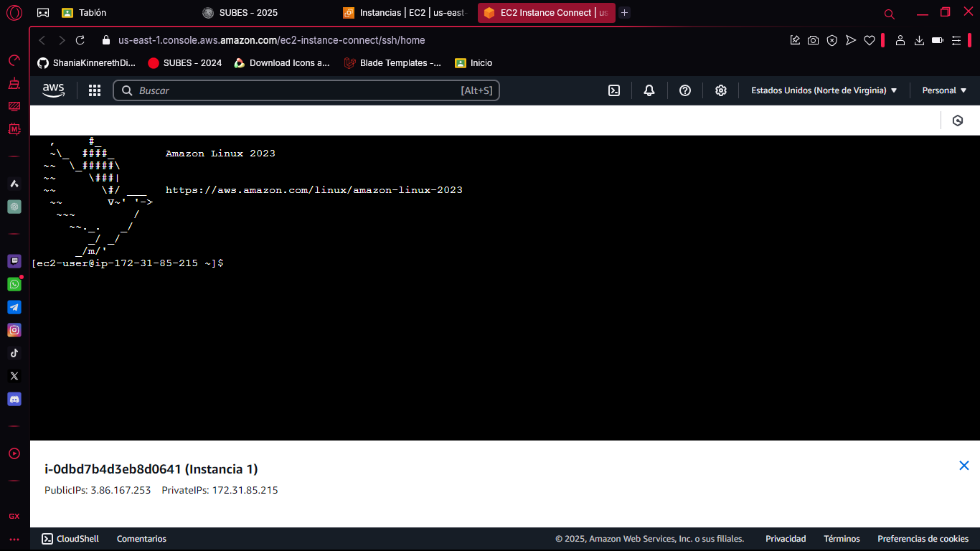

24.- nos mandara a la terminal de Linux pondremos el comanod whoami y nos mostrara que usuario somos

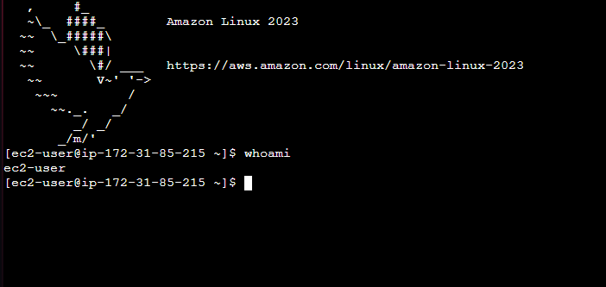

25.-Pondremos pwd para ver en que directorio estamos

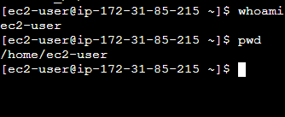

Conclusión:

Lanzar una instancia en AWS con Amazon Linux es bastante sencillo y te da una máquina optimizada para la nube, segura y lista para correr aplicaciones. Solo eliges el tipo de instancia, configuras red y almacenamiento, y en minutos tienes un servidor funcionando. Además, Amazon Linux viene con herramientas integradas y soporte para actualizaciones automáticas, lo que facilita la administración. Rápido, eficiente y sin complicaciones